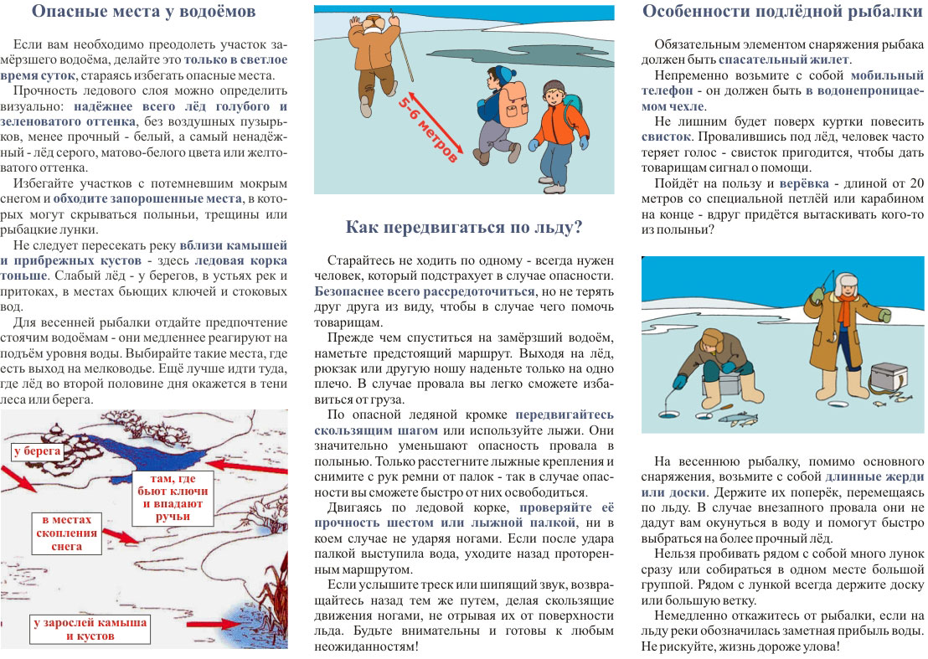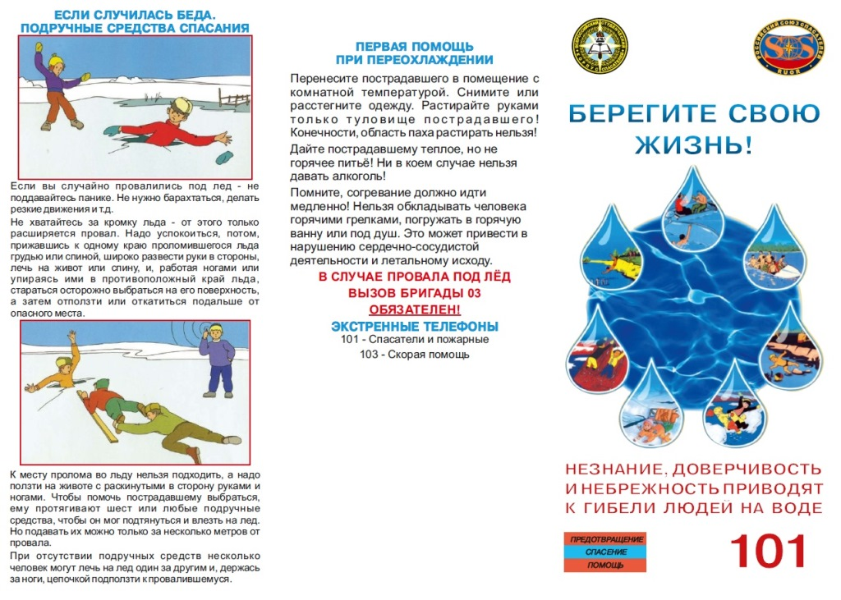

**МБУК «Межпоселенческая центральная районная библиотека Сосновоборского района Пензенской области»**